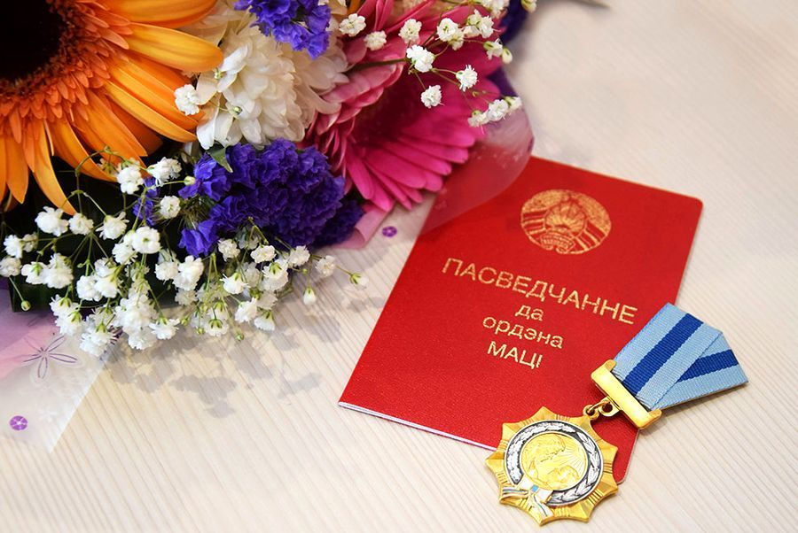
Орден Матери –
государственная награда Республики Беларусь

В Республике Беларусь поддержка семьи является национальным приоритетом. Семья выступает важнейшим источником формирования и развития личности, накопления и передачи традиций, духовных и нравственных ценностей.
Для поддержки семей с детьми реализуется комплекс мер с особым акцентом на многодетные семьи.
Также высоко оценивается на государственном уровне труд материнства. Для матерей, родивших и достойно воспитавших пятерых и более детей, предусмотрена государственная награда - орден Матери.
Согласно статьи 13 Закона Республики Беларусь «О государственных наградах Республики Беларусь» от 18.05.2004г. №288-З орденом Матери награждаются женщины - граждане Республики Беларусь, которые родили и (или) надлежаще воспитали пять и более детей – граждан Республики Беларусь, обладающие высокими нравственными качествами и ответственностью в воспитании и содержании детей, заботе об их здоровье, развитии, обучении, подготовке к общественно полезному труду, привитии им культуры и уважения к законам, историческим и национальным традициям Беларуси.
В случае, если гражданство детей является приобретенным, представление женщины к награждению орденом Матери допускается при условии проживания этих детей на территории Республики Беларусь не менее пяти лет.
Награждение орденом Матери производится при достижении пятым ребенком возраста одного года и при наличии в живых остальных детей этой матери.
Награждение орденом Матери женщин, усыновивших (удочеривших) ребенка (детей), производится по истечении пяти лет с даты его (их) усыновления (удочерения).
Не представляются к награждению орденом Матери женщины:
ненадлежащим образом выполняющие обязанности по воспитанию и содержанию детей, установленные законодательством;
ведущие аморальный образ жизни;
лишенные родительских прав, восстановленные в родительских правах;
бывшие усыновители (удочерители), если усыновление (удочерение) было отменено;
ранее имевшие и (или) имеющие судимость;
неоднократно (два и более раза) привлекавшиеся к административной ответственности за правонарушения против общественного порядка и общественной нравственности, против порядка управления.
Ходатайство о награждении орденом Матери возбуждается не позднее 6 месяцев со дня возникновения оснований для награждения в соответствии с регистрацией матери по месту жительства (месту пребывания).
К ордену Матери производится единовременная денежная выплата в течение двух месяцев со дня подписания Президентом Республики Беларусь Указа о награждении многодетной матери в размере пятикратной наибольшей величины бюджета прожиточного минимума в среднем на душу населения за два последних квартала перед датой награждения.
За консультацией по вопросу награждения орденом Матери можно обратиться в учреждение «Краснопольский районный центр социального обслуживания населения» по адресу: г.п. Краснополье, ул. Ленинская, д. 2, кабинет 8 (1 этаж), тел.71 2 28.

